COTIZACIÓN TOUR EJE CAFETERO SAN ANTONIO 2DA OPCION
13/06/2024
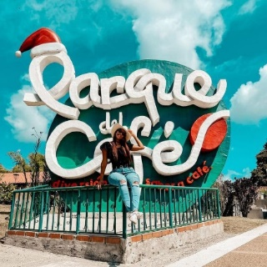
En el presente documento se realiza el desarrollo del tour eje cafetero, anexando la información pertinente para el turista. El producto incluirá lo siguiente:
- Transporte terrestre en bus de turismo.
- 1 noche y dos días.
- Alimentación: 2 almuerzo, 1 cena 1 desayuno.
- Ingreso con tiquete para todas las atracciones al parque del café.
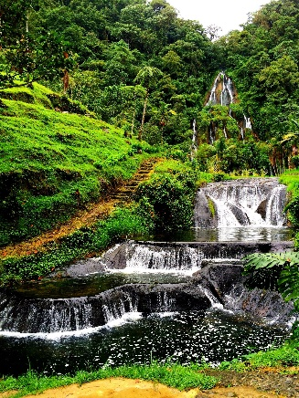
- Visita a las artesanías típicas del eje cafetero.
- Visita Filandia declarado el pueblo más bonito del eje cafetero.
- Visita mirador de Filandia (No incluye ingreso).
- Desplazamiento municipio Santa Rosa De Cabal
- Compra chorizo Santarrosanos
- Ingreso termales de Santa Rosa De Cabal
- Pasaporte termal donde podrás disfrutar de 4 piscina de ambiente
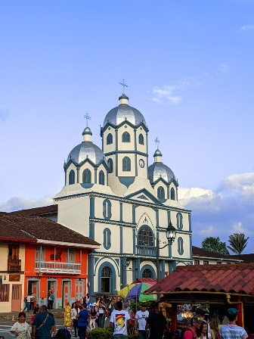
cálido y cascada santa helena (Agua fría natural)
- sesión de fotos.
- Acompañamiento de representante de turismo.
- Seguro de viaje.
- Día: disponible
- Hora de salida: 02:00 a.m.
- Costo por persona: $420.000
Luis Alberto Duarte Molina

